STATISTIKA DAN PROBABILITAS
( Pengujian Hipotesis )


Nama : Azzahra Rachmadia Mumtaz
NRP : 3124600095
Kelas: D4 IT D
Dosen Pengajar : Nana Ramadijanti S.Kom, M.Kom

PROGRAM STUDI D4 TEKNIK INFORMATIKA POLITEKNIK ELEKTRONIKA NEGERI SURABAYA (PENS) TAHUN 2025

- Berdasarkan data dari dinas peternakan didapatkan informasi bahwa pada sapi umur kurang lebih satu tahun pertambahan berat badan per minggunya adalah 2 kg. Di suatu daerah telah dilakukan penyuluhan, sehingga para petani menanami teras-teras bidangnya dengan rumput gajah. Dengan demikian diharapkan terjadi peningkatan kualitas (kuantitas) pakan sapi. Apakah hal ini dapat menambah pertambahan bobot badan sapi? Untuk itu diambil sampel acak berukuran 20 ekor sapi Berikut adalah berat badan dari 20 sapi
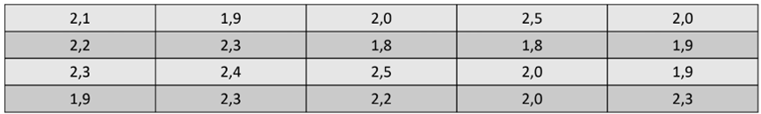
- Hipotesis Penelitian: Berdasarkan data dari dinas peternakan, pertambahan berat badan sapi per minggu adalah 2 kg. Akan diuji apakah program pakan baru (rumput gajah) dapat menambah pertambahan bobot badan sapi.
- Hipotesis Statistik:
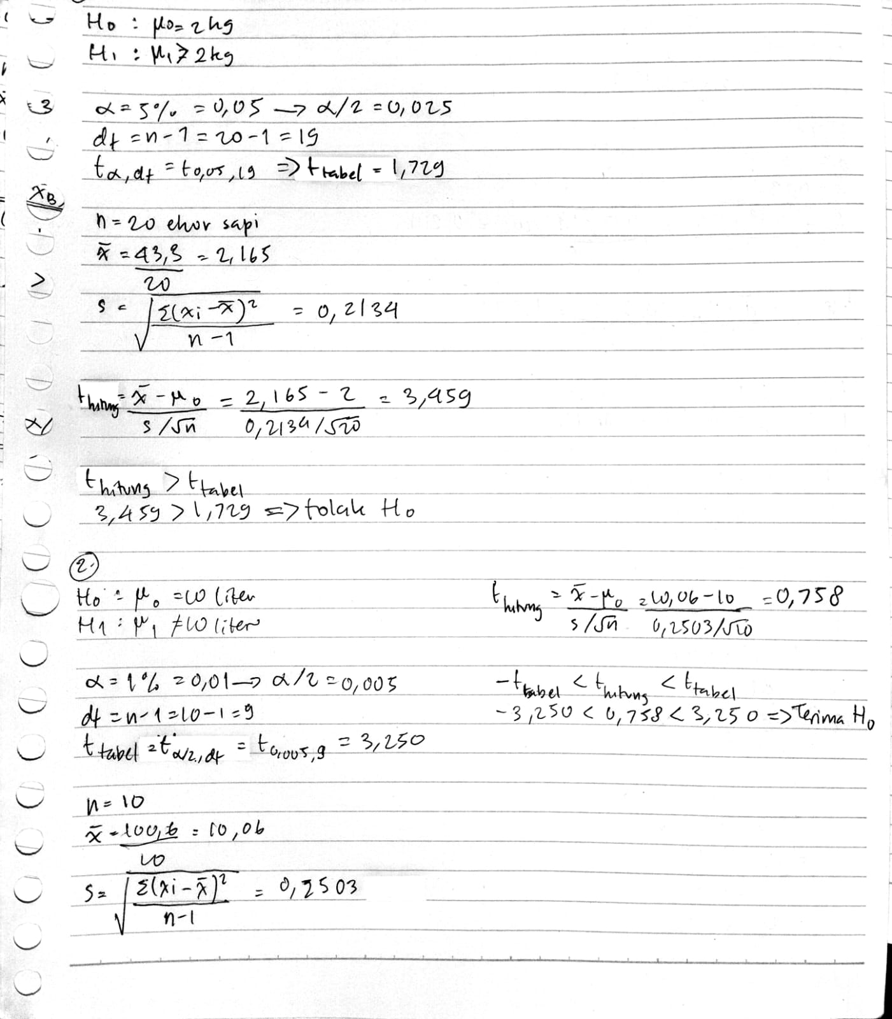
- Taraf Nyata:
- Statistik Uji yang akan ditetapkan:
- Hitung Kriteria Pengujian:
- Daerah Keputusan Hipotesis:
- Interpretasi dan Kesimpulan: Pada taraf signifikansi 5%, ada cukup bukti statistik untuk menyimpulkan bahwa program pakan baru (rumput gajah) berhasil menambah pertambahan bobot badan sapi per minggunya.
- Ujilah hipotesis bahwa rata-rata isi kaleng sejenis minyak pelumas 10 liter bila isi sampel acak 10 kaleng adalah 10,2 9,7 10,1 10,310,1 9,8 9,9 10,4 10,3 dan 9,8 liter. Gunakan Taraf keberartian 1% dan asumsikan bahwa distribusi isi kaleng normal.
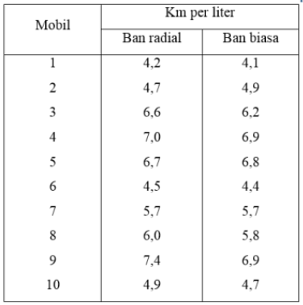
- Hipotesis Penelitian: Menguji hipotesis bahwa rata-rata isi kaleng minyak pelumas 10 liter.
- Hipotesis Statistik:
- Taraf Nyata:
- Statistik Uji yang akan ditetapkan:
- Hitung Kriteria Pengujian:
- Daerah Keputusan Hipotesis:
- Interpretasi dan Kesimpulan: Pada taraf signifikansi 1%, tidak ada cukup bukti statistik untuk menolak klaim bahwa rata-rata isi kaleng minyak pelumas adalah 10 liter.
- Suatu perusahaan taksi ingin menentukan apakah penggunaan ban radial sebagai ban biasa akan menghemat pemakaian bahan bakar. Sepuluh mobil menggunakan ban radial dikendarai melalui jalur pengujian yang telah ditetapkan. Tanpa mengganti pengemudi,mobil yang sama kemudian diberi ban biasa dan dikendarai melalui jalan yang sama.Pemakaian bahan bakar, dalam km per liter,tercatat pada tabel di samping.
- Hipotesis Penelitian: Menentukan apakah penggunaan ban radial menghemat bahan bakar (km/liter lebih tinggi) dibanding ban biasa. Ini adalah uji sampel berpasangan.
- Hipotesis Statistik:
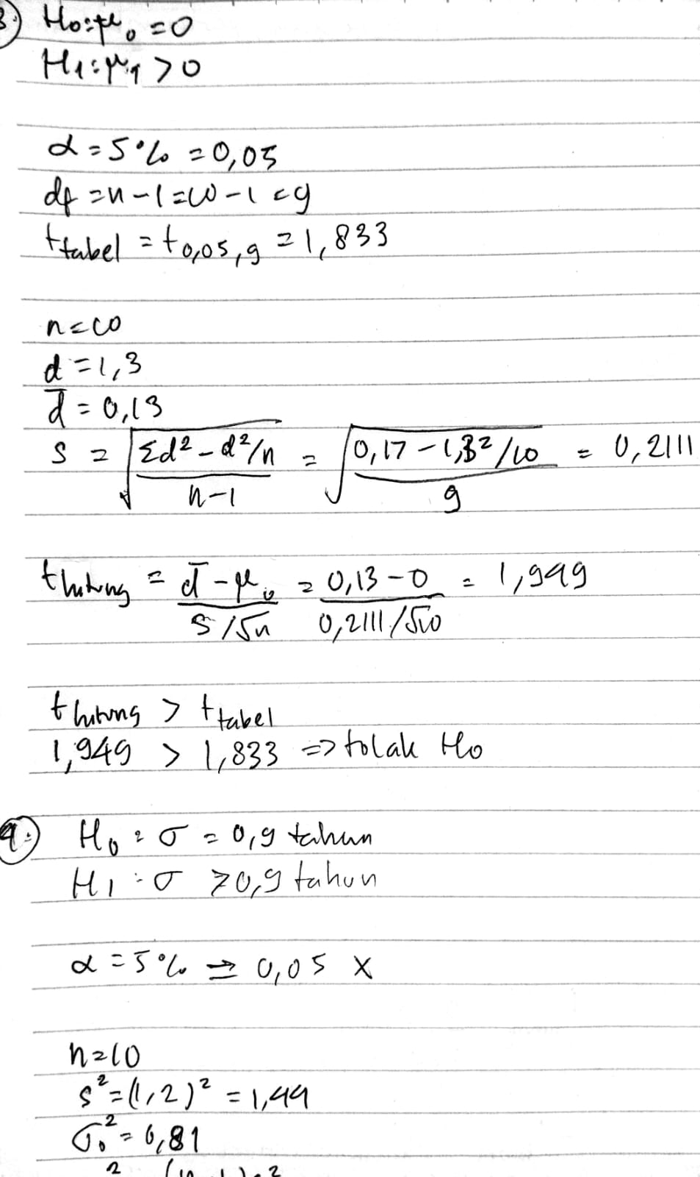
- Taraf Nyata:
- Statistik Uji yang akan ditetapkan:
- Hitung Kriteria Pengujian:
- Daerah Keputusan Hipotesis:
- Interpretasi dan Kesimpulan: Pada taraf signifikansi 5%, ada cukup bukti statistik untuk menyimpulkan bahwa penggunaan ban radial memang menghemat pemakaian bahan bakar.
- Suatu perusahaan baterai mobil menyatakan bahwa umur baterai berdistribusi hampiran normal dengan simpangan baku 0,9 tahun. Bila sampel acak 10 baterai tersebut menghasilkan simpangan baku 1,2 tahun apakah anda setuju bahwa > 0,9 tahun? (Gunakan taraf keberartian 5%).
- Hipotesis Penelitian: Menguji apakah simpangan baku (σ) umur baterai lebih dari 0,9 tahun. Ini adalah uji hipotesis untuk varians (σ²).
- Hipotesis Statistik:
- Taraf Nyata:
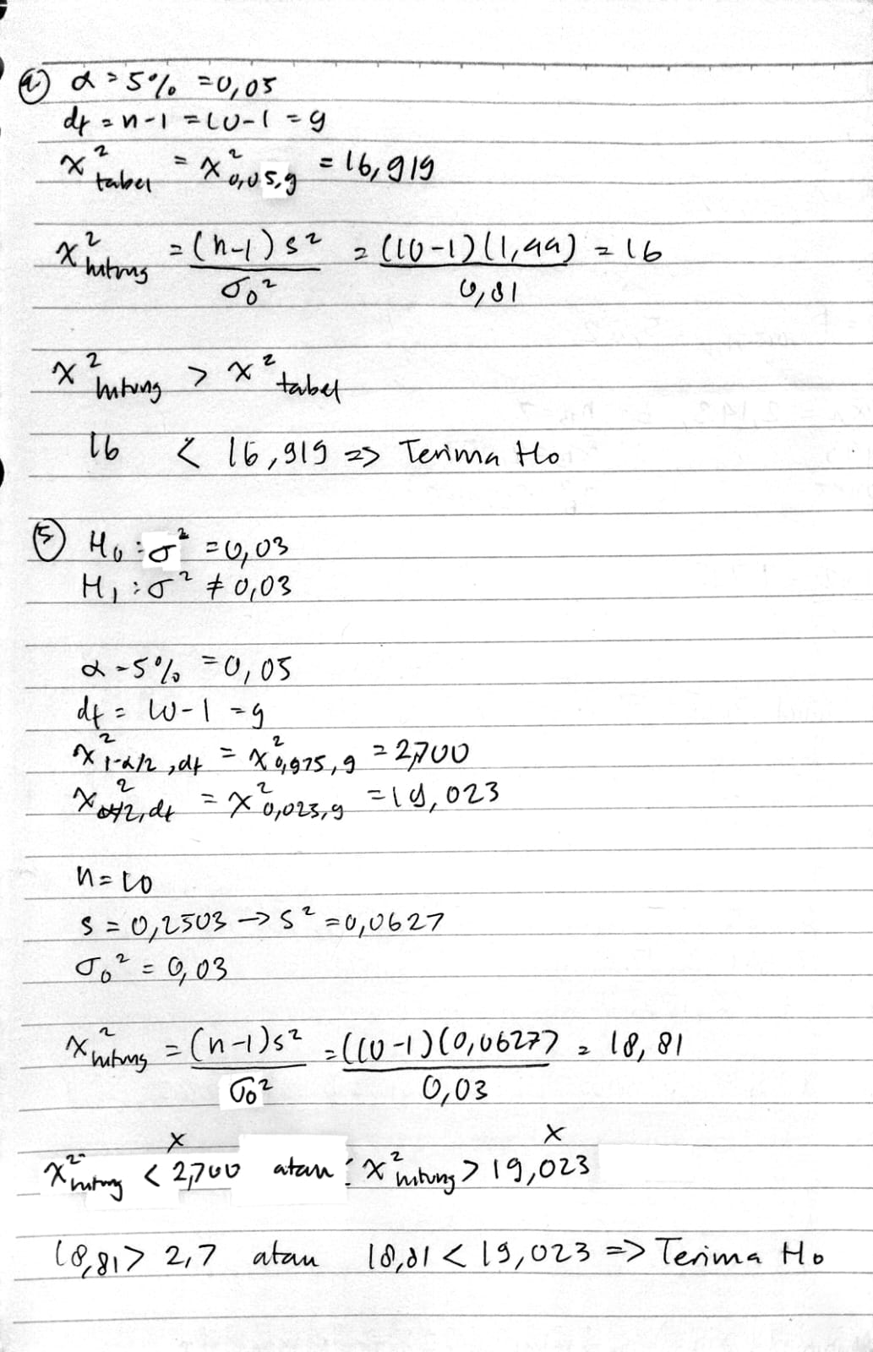
- Statistik Uji yang akan ditetapkan:
- Hitung Kriteria Pengujian:
- Daerah Keputusan Hipotesis:
- Interpretasi dan Kesimpulan: Pada taraf signifikansi 5%, tidak ada cukup bukti statistik untuk setuju bahwa simpangan baku umur baterai lebih besar dari 0,9 tahun.
- Isi kaleng sejenis pelumas diketahui berdistribusi normal dengan variansi 0,03 liter. Ujilah hipotesisi bahwa 2 = 0,03 lawan tandingan bahwa 2 ≠ 0,03 untuk sampel acak 10 kaleng di soal 1).
- Hipotesis Penelitian: Menguji hipotesis bahwa variansi σ² = 0,03 dengan alternatif σ² ≠ 0,03, menggunakan data dari Soal 1.
- Hipotesis Statistik:
- Taraf Nyata:
- Statistik Uji yang akan ditetapkan:
- Hitung Kriteria Pengujian:
- Daerah Keputusan Hipotesis:
- Interpretasi dan Kesimpulan: Pada taraf signifikansi 5%, tidak ada cukup bukti statistik untuk menolak hipotesis bahwa variansi isi kaleng pelumas adalah 0,03 liter²
- Berikut ini adalah performansi proses produksi (karakteristik volume dalam liter) dari dua buah mesin yang berlainan. Dengan taraf keberartian 5% ujilah kesamaan rata-rata proses dan variabilitas prosesnya.
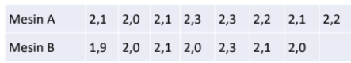
Uji Kesamaan Variabilitas (Uji-F)
- Hipotesis Penelitian: Menguji kesamaan variabilitas (variansi) proses produksi dari dua mesin.
- Hipotesis Statistik:
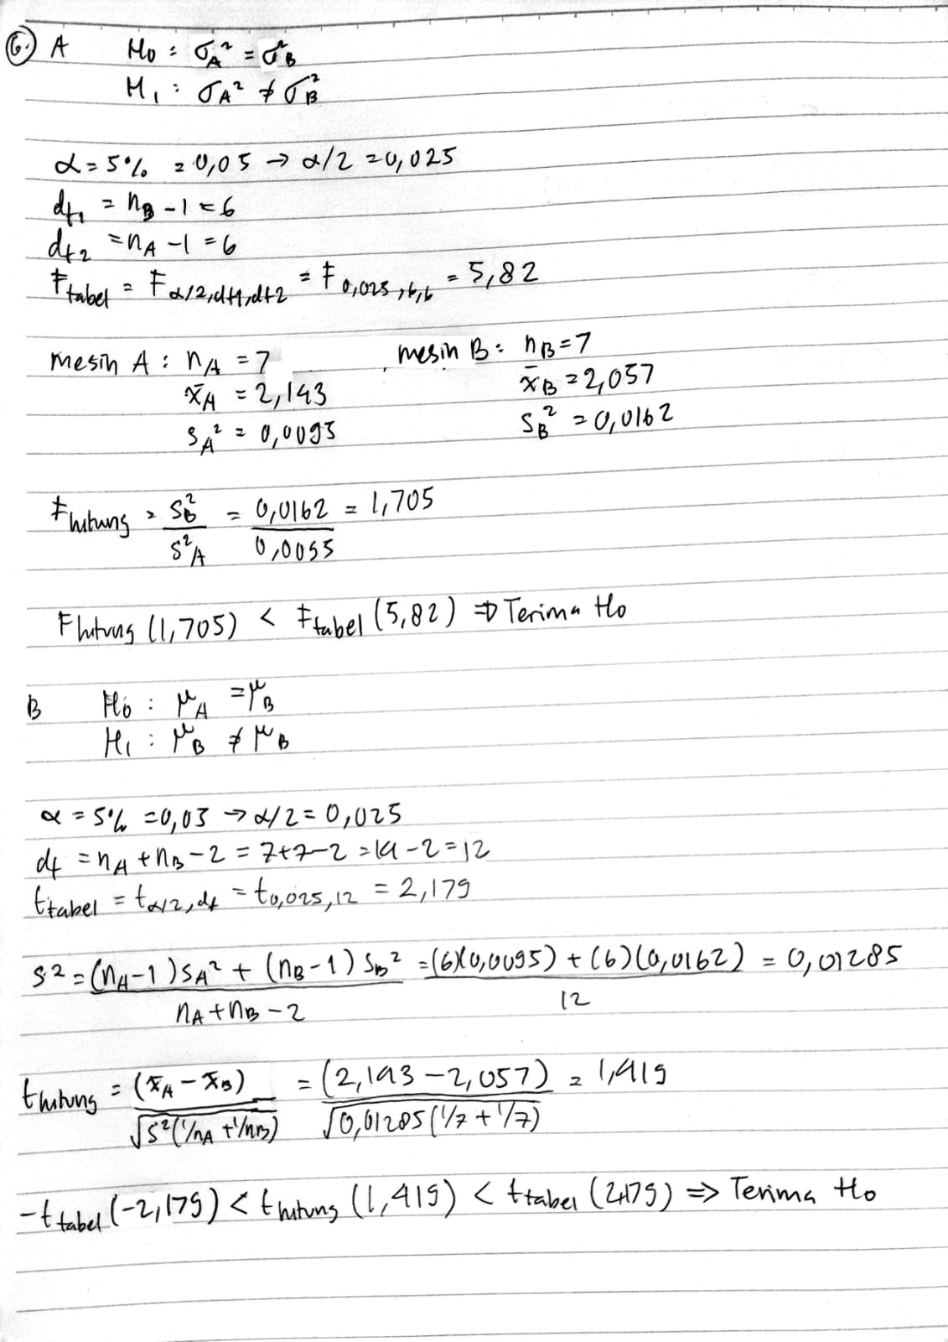
- Taraf Nyata:
- Statistik Uji yang akan ditetapkan:
- Hitung Kriteria Pengujian:
- Daerah Keputusan Hipotesis:
Uji Rata-rata (Uji-t).
- Hipotesis Penelitian: Menguji kesamaan rata-rata proses produksi kedua mesin.
- Hipotesis Statistik:
- Taraf Nyata:
- Statistik Uji yang akan ditetapkan:
- Hitung Kriteria Pengujian:
- Daerah Keputusan Hipotesis:
- Interpretasi dan Kesimpulan (Gabungan): Pada taraf signifikansi 5%, (1) variabilitas kedua mesin tidak berbeda signifikan (sama), dan (2) rata-rata proses produksi kedua mesin tidak berbeda signifikan (sama).
- Tim Quality Control menduga diameter torak secker menurun sejak 2 bulan ini. Kemudian tim tersebut mengambil sampel sebanyak 11 unit produk, diperoleh sebagai berikut : 10,1 9,6 9,7 9,8 10 10,1 9,5 9,6 9,7 9,8 9,9. Jika nilai nominal yang ditentukan 10 Cm, apakah dugaan tersebut benar?
- Hipotesis Penelitian: Menguji dugaan Tim Quality Control bahwa diameter torak seeker menurun dari nilai nominal 10 Cm.
- Hipotesis Statistik:
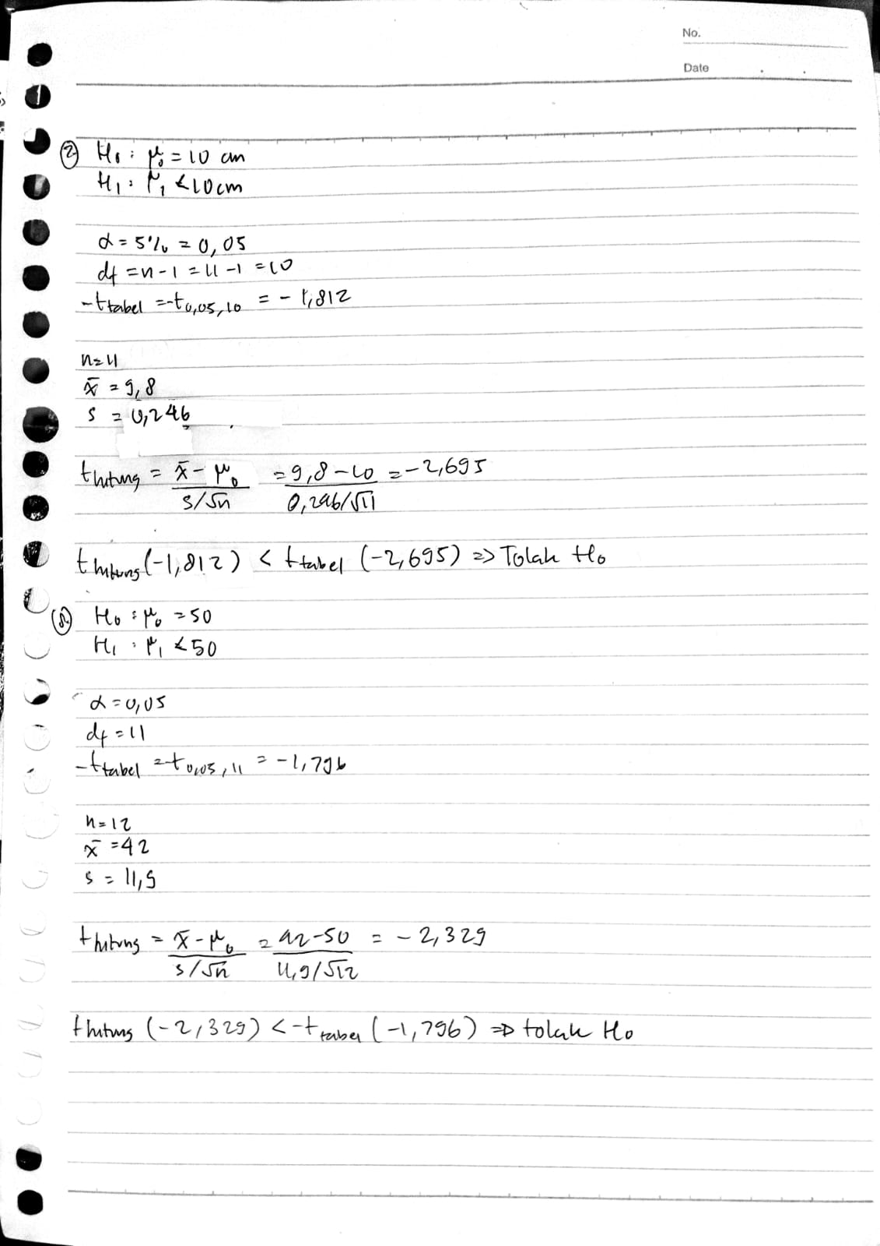
- Taraf Nyata:
- Statistik Uji yang akan ditetapkan:
- Hitung Kriteria Pengujian:
- Daerah Keputusan Hipotesis:
- Interpretasi dan Kesimpulan: Pada taraf signifikansi 5%, ada cukup bukti statistik untuk mendukung dugaan Tim Quality Control bahwa rata-rata diameter torak seeker memang telah menurun (kurang dari 10 Cm).
- Dalam suatu prosedur registrasi mahasiswa di suatu universitas tertentu membutuhkan waktu rata-mrata 50 menit. dengan waktu ini dirasakan cukup lama, untuk itu telah dikembangkan prosedur baru. ingin diketahui apakah prosedur baru yg dicoba itu cukup efektif dan efisien dalam soal waktu. Suatu contoh yg terdiri dari 12 mahasiswa diambil ketika melakukan registrasi dan diperoleh rata-rata 42 menit dengan simpangan baku (s) 11,9 menit. uji hipotesis dengan menggunakan taraf nyata α = 0.05 (gunakan pengujian satu arah)
- Hipotesis Penelitian: Mengetahui apakah prosedur registrasi baru (waktu rata-rata μ) lebih efektif dan efisien (lebih cepat) daripada prosedur lama (μ₀ = 50 menit).
- Hipotesis Statistik:
- Taraf Nyata:
- Statistik Uji yang akan ditetapkan:
- Hitung Kriteria Pengujian:
- Daerah Keputusan Hipotesis:
- Interpretasi dan Kesimpulan: Pada taraf signifikansi 5%, ada cukup bukti statistik untuk menyatakan bahwa prosedur registrasi yang baru cukup efektif dan efisien (membutuhkan waktu rata-rata yang lebih singkat dari 50 menit).
- Seseorang berpendapat bahwa rata-rata jam kerja buruh di daerah A dan B sama dengan alternatif A lebih besar dari pada B. Untuk itu, di ambil sample di kedua daerah, masing-masing 100 dan 70 dengan rata-rata dan simpangan baku 38 dan 9 jam per minggu serta 35 dan 7 jam per minggu. Ujilah pendapat tersebut dengan taraf nyata 5%! Untuk Varians/ simpangan baku kedua populasi sama besar!
- Hipotesis Penelitian: Menguji pendapat bahwa rata-rata jam kerja buruh di daerah A lebih besar dari daerah B. Diasumsikan variansi kedua populasi sama besar.
- Hipotesis Statistik:
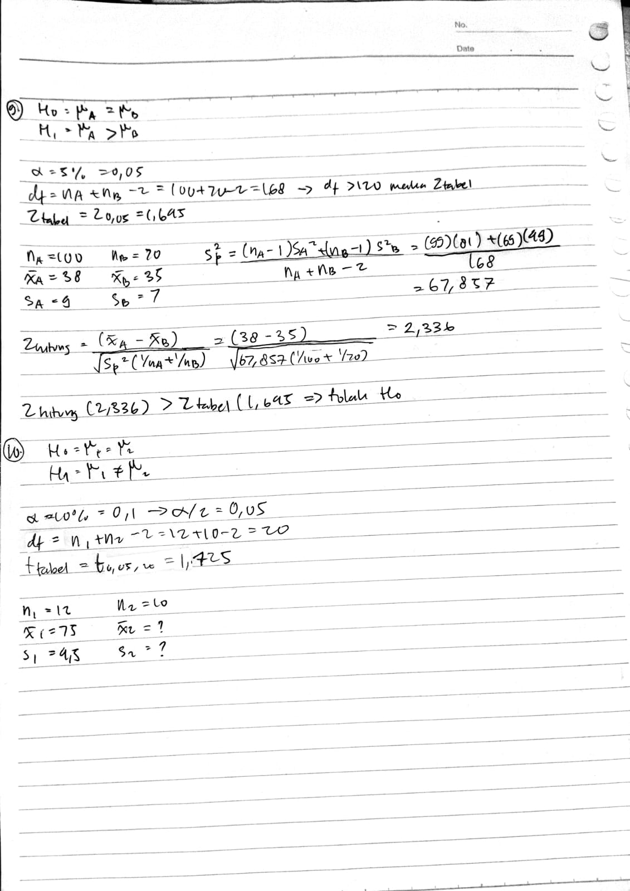
- Taraf Nyata:
- Statistik Uji yang akan ditetapkan:
- Hitung Kriteria Pengujian:
- Daerah Keputusan Hipotesis:
- Interpretasi dan Kesimpulan: Pada taraf signifikansi 5%, ada cukup bukti statistik untuk mendukung pendapat bahwa rata-rata jam kerja buruh di daerah A lebih besar daripada di daerah B.

- Sebuah perusahan mengadakan pelatihan teknik pemasaran. Sampel sebanyak 12 orang dengan metode biasa dan 10 orang dengan terprogram. Pada akhir pelatihan diberikan evaluasi dengan materi yang sama. Kelas pertama mencapai nilai rata-rata 75 dengan simpangan baku 4,5. Ujilah hipotesis kedua metode pelatihan, dengan alternative keduanya tidak sama! Gunakan taraf nyata 10%! Asumsikan kedua populasi menghampiri distribusi normal dengan varians yang sama!
- Hipotesis Penelitian: Menguji hipotesis kedua metode pelatihan (biasa vs terprogram), dengan alternatif keduanya tidak sama. Diasumsikan variansi sama.
- Hipotesis Statistik:
- Taraf Nyata:
- Statistik Uji yang akan ditetapkan:
- Hitung Kriteria Pengujian: -
- Daerah Keputusan Hipotesis: -
- Interpretasi dan Kesimpulan: Soal tidak dapat diselesaikan. Data statistik (rata-rata dan simpangan baku) untuk data yang kedua tidak disediakan dalam soal.

